
Promociones papelería Agosto
Comprador: | Varios | Departamento: | Varios
Mail: | Varios | Tiendas Participantes: | Todas
Resurtido | Varios | Mecánica | Varios

Buen día Gerencias:

El boletín 9519 queda cancelado.
La mecánica 14161 tuvo una modificación, adjunto actualización:

COMPRA DOS CAJAS DE PAPEL Y PAGA SOLO $649 CADA UNA

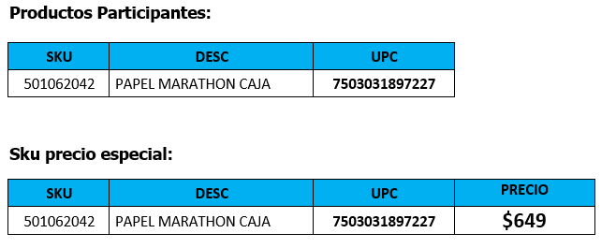

Su apoyo con la implementación de la promoción y la colocación del Maxvalue correspondiente.

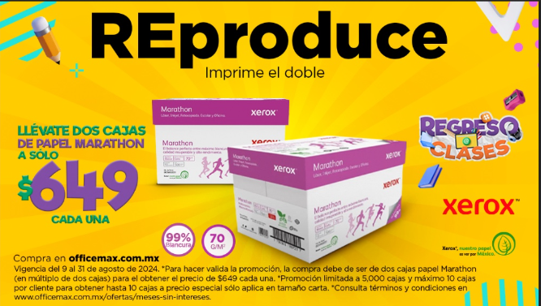

Adicional a esta promoción, también entran una nueva para papelería 14163 - HASTA 30% EN ARTÍCULOS ESCOLARES PARTICIPANTES
Vigencia: 10 al 14 de Agosto 2024
Favor de revisar en intranet los productos participantes.
Cualquier duda quedamos a sus órdenes.
Papelería: 56 6221 5386
Saludos Cordiales.

